**ОПОВЕЩЕНИЕ**

**о начале публичных слушаний**

Администрация ЗАТО г. Зеленогорск оповещает о начале публичных слушаний по (наименование организатора публичных слушаний)

проекту распоряжения Администрации ЗАТО г. Зеленогорск «О предоставлении Бессонову И.А. разрешения на условно разрешенный вид использования земельного участка № 9/2 по улице Изыскательская «Ремонт автомобилей»» (далее - Проект)

(наименование проекта, подлежащего рассмотрению на общественных обсуждениях)

о предоставлении разрешения на изменение текущего вида разрешенного использования «для эксплуатации здания гаражных боксов и прилегающей территории» на условно разрешенный вид «Ремонт автомобилей» (код 4.9.1.4) для земельного участка с кадастровым номером 24:59:0304001:31, расположенном в территориальной зоне «Зона общественно-делового назначения» (ОД-1) по адресу: Россия, Красноярский край, г. Зеленогорск, ул. Изыскательская, 9/2.

1. На публичные слушания выносится Проект.

2. Публичные слушания проводятся с ***23.07.2025*** по ***06.08.2025***.

Собрание (собрания) участников публичных слушаний проводится ***01.08.2024*** с ***17:00*** часов до ***17:30*** часов по адресу: г. Зеленогорск, ул. Мира, д. 15, пом. 410.

Время начала регистрации участников публичных слушаний, прошедших идентификацию – ***01.08.2025*** с ***16:30*** до ***17:00*** часов.

3. Участниками публичных слушаний являются правообладатели земельных участков и (или) расположенных на них объектов капитального строительства, находящихся в границах территориальной зоны ОД-1, границы которой отображены на схеме.

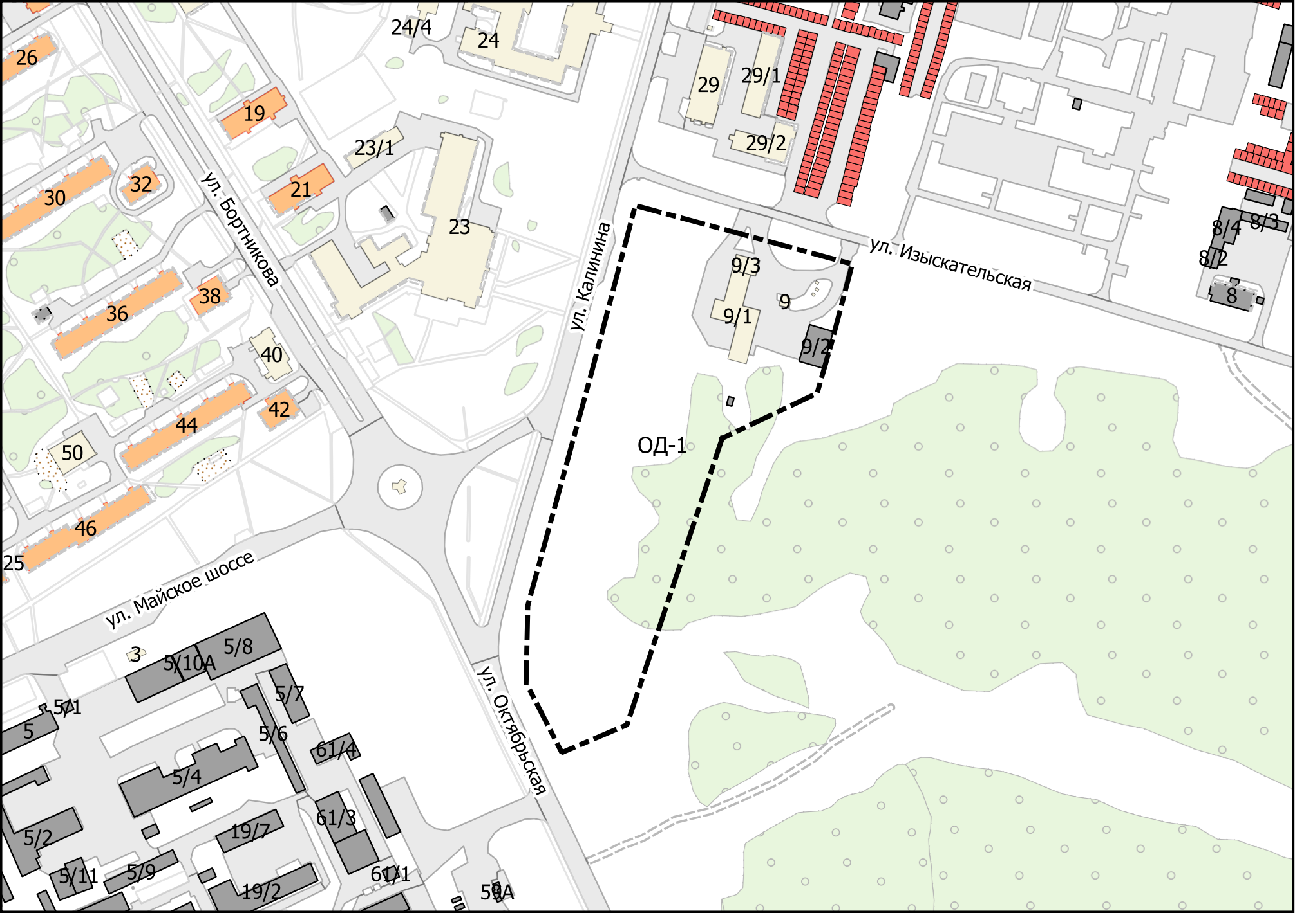

4. Экспозиция Проекта и информационных материалов к нему будет открыта с ***23.07.2025*** на первом этаже здания Администрации ЗАТО г. Зеленогорск по адресу: Красноярский край, г. Зеленогорск, ул. Мира, д. 15.

Срок проведения экспозиции с ***23.07.2025*** по ***06.08.2025*** с ***8-30*** до ***13-00*** и с ***14-00*** до ***17-30*** часов в рабочие дни.

(указываются сроки проведения экспозиции, дни и часы, в которые возможно посещение экспозиции)

Проект и приложение к нему будут размещены ***23.07.2025*** на официальном сайте Администрации ЗАТО г. Зеленогорск в информационно-телекоммуникационной сети Интернет по адресу: [www.zeladmin.гu](http://www.zeladmin.гu) (далее - официальный сайт).

5. В период проведения публичных слушаний с ***23.07.2025*** по ***06.08.2025*** участники публичных слушаний имеют право вносить предложения и замечания, касающиеся обсуждаемого Проекта:

1. в письменной или устной форме в ходе проведения собрания участников публичных слушаний;
2. в письменной форме в адрес организатора публичных слушаний: Красноярский край, г. Зеленогорск, ул. Мира, д. 15;
3. посредством записи в книге (журнале) учета посетителей экспозиции Проекта, подлежащего рассмотрению на публичных слушаниях.

(указываются сроки и формы внесения участниками общественных обсуждений предложений и замечаний,

касающиеся обсуждаемого Проекта)

Замечания и предложения вносятся участниками публичных слушаний с указанием наименования Проекта и формулировкой сути замечания, предложения.

Участники публичных слушаний при внесении замечаний и предложений в целях идентификации представляют сведения о себе (фамилию, имя, отчество (при наличии), дату рождения, адрес места жительства (регистрации) - для физических лиц; наименование, основной государственный регистрационный номер, место нахождения и адрес - для юридических лиц) с приложением копий документов, подтверждающих такие сведения.

Представление физическими и юридическими лицами документов, подтверждающих указанные сведения, не требуется, если данными лицами вносятся предложения и замечания, касающиеся проекта, подлежащего рассмотрению на публичных слушаниях, посредством официального сайта (при условии, что эти сведения содержатся на официальном сайте). При этом для подтверждения указанных сведений, может использоваться единая система идентификации и аутентификации.

Участники публичных слушаний, являющиеся правообладателями соответствующих земельных участков и (или) расположенных на них объектов капитального строительства и (или) помещений, являющихся частью указанных объектов капитального строительства, также представляют сведения о таких земельных участках, объектах капитального строительства, помещениях, являющихся частью указанных объектов капитального строительства, соответственно из Единого государственного реестра недвижимости и иные документы, устанавливающие или удостоверяющие их права на такие земельные участки, объекты капитального строительства, помещения, являющиеся частью указанных объектов капитального строительства.

Обработка персональных данных участников публичных слушаний осуществляется с учетом требований, установленных Федеральным законом от 27.06.2006 № 152-ФЗ «О персональных данных».

В случае выявления факта представления участником публичных слушаний недостоверных сведений внесенные им предложения и замечания не рассматриваются.

Начальник отдела

архитектуры и градостроительства

Администрации ЗАТО г. Зеленогорск -

главный архитектор города Н.В. Татаринов